#### Министерство науки и высшего образования Российской Федерации

#### Федеральное государственное бюджетное образовательное учреждение науки и высшего образования

#### «Владимирский государственный университет

#### имени Александра Григорьевича и Николая Григорьевича Столетовых»

**(ВлГУ)**

**Кафедра информационных систем и программной инженерии**

Лабораторная работа №3

по дисциплине

"Основы разработки веб приложений"

Тема: "Файлы на PHP"

Выполнил:

ст. гр. ПРИ-117

В.Г. Хлызова

Принял:

Козаев А.Т.

Владимир, 2020 г.

## ЦЕЛЬ РАБОТЫ

Целью работы является изучение основ языка PHP. Рассмотреть основные принципы работы с файлами на PHP.

ХОД РАБОТЫ

Для выполнения лабораторной работы необходимо выполнить следующие действия над файлом:

1. Определить существует ли файл?
2. Определить доступен ли файл для чтения?
3. Определить доступен ли фал для записи?
4. Определить размер файла в байтах?
5. Вывести данную информацию на страницу.
6. Прочитать из файла информацию. Вывести на экран
7. Записать в файл информацию.
8. Удалить одну строку из файла (на выбор преподавателя).

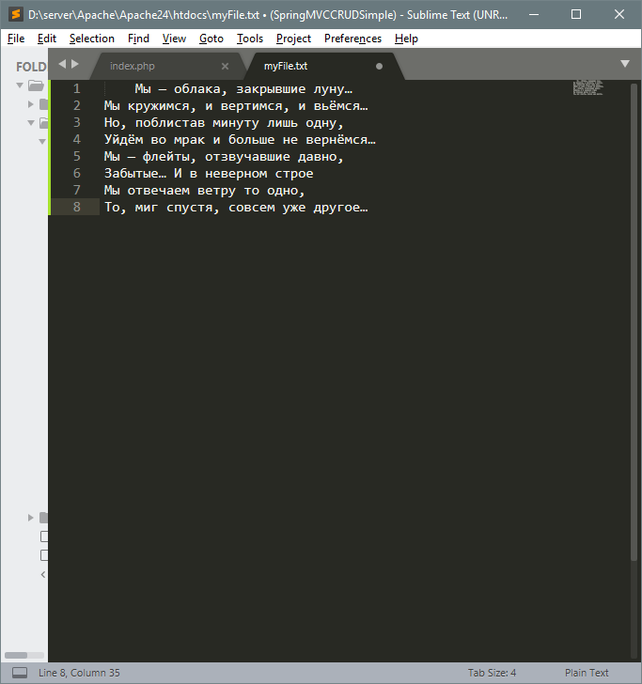

Рисунок 1. Содержимое файла.

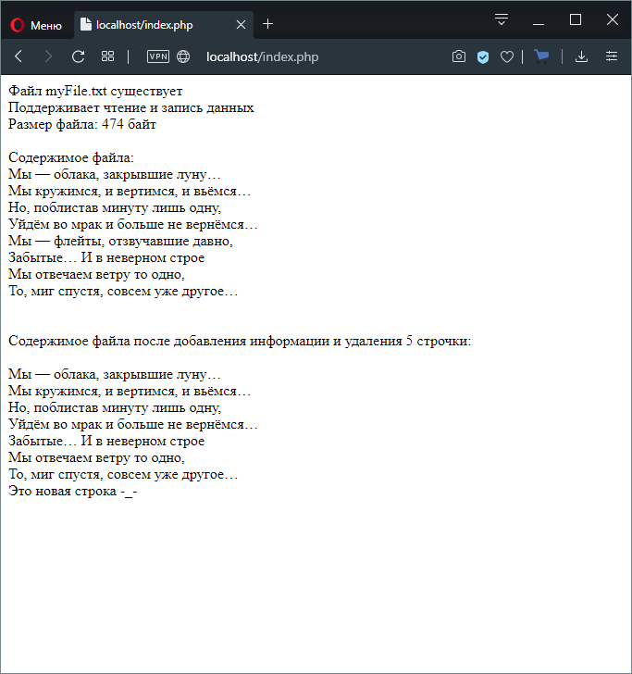

Рисунок 2. Результат выполнения скрипта.

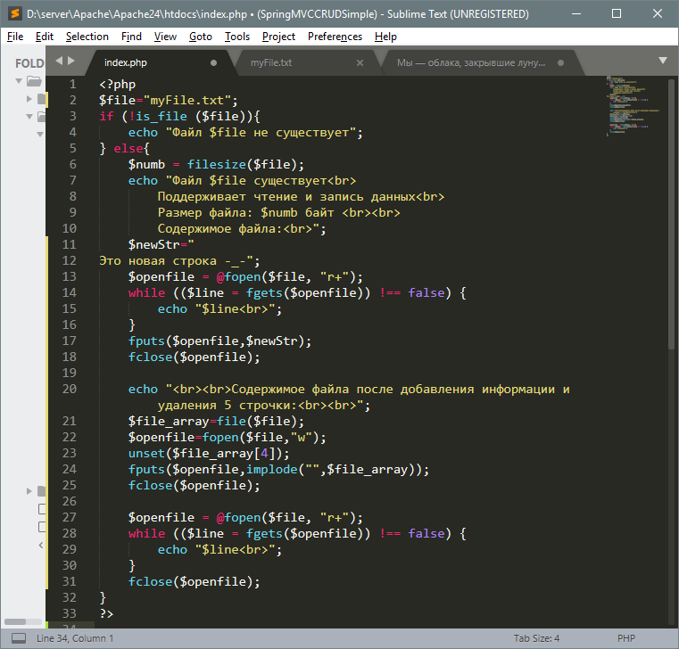

Рисунок 3. Скрипт.

ВЫВОД

В ходе лабораторной работы были изучены основы языка PHP и рассмотрены основные принципы работы с файлами на PHP.